Universidad Internacional del Ecuador
Nombre: Gabriel Eduardo Rios Fernández
Fecha: 28.5.2026
Introducción
La arquitectura de John von Neumann es la base conceptual de casi todas las computadoras modernas. Comprender cómo viajan los datos, cómo la CPU interpreta instrucciones y cómo se comunica la memoria con el procesador permite entender por qué existen límites de rendimiento, retrasos y problemas de escalabilidad. Para un arquitecto de software, conocer el funcionamiento de un bus de datos no es solo teoría de hardware: ayuda a diseñar sistemas más eficientes, optimizar el uso de memoria y comprender cómo los problemas de comunicación también aparecen en sistemas distribuidos y centros de datos modernos.
Mapa detallado de la arquitectura de von Neumann
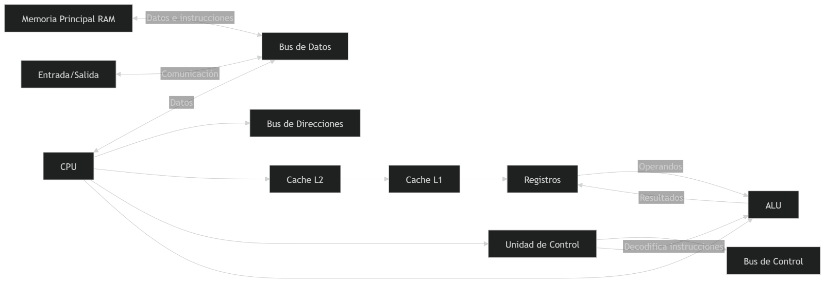
Diagrama

Componentes principales
La CPU (Unidad Central de Proceso)
Unidad de Control (CU): La unidad de control coordina todas las operaciones internas del procesador. Su función principal es buscar instrucciones en memoria, interpretarlas y enviar señales para ejecutar operaciones.
Funciones:
- Controlar el flujo de instrucciones.
- Coordinar lectura y escritura en memoria.
- Administrar señales de control del sistema.
ALU (Unidad Aritmético-Lógica): La ALU realiza operaciones matemáticas y lógicas.
Ejemplos:
- Sumas y restas.
- Comparaciones.
- Operaciones AND, OR y NOT.
Registros: Son memorias extremadamente rápidas ubicadas dentro de la CPU.
Ejemplos:
- Contador de programa (PC).
- Registro de instrucciones (IR).
- Acumuladores.
Sistema de memoria
Memoria principal (RAM): La RAM almacena temporalmente programas e instrucciones que la CPU necesita ejecutar.
Características:
- Alta capacidad.
- Más lenta que los registros y cachés.
- Volátil.
Jerarquía de cachés
Caché L1
- Integrada dentro del núcleo del procesador.
- Extremadamente rápida.
- Muy pequeña.
Caché L2
- Más grande que L1.
- Un poco más lenta.
- Reduce accesos a RAM.
Los buses: el sistema circulatorio
Bus de datos
Transporta datos entre:
- CPU
- Memoria
- Dispositivos de entrada/salida
Bus de direcciones: Indica la ubicación de memoria donde la CPU debe leer o escribir.
Bus de control: Transporta señales de control:
- Lectura
- Escritura
- Interrupciones
- Sincronización
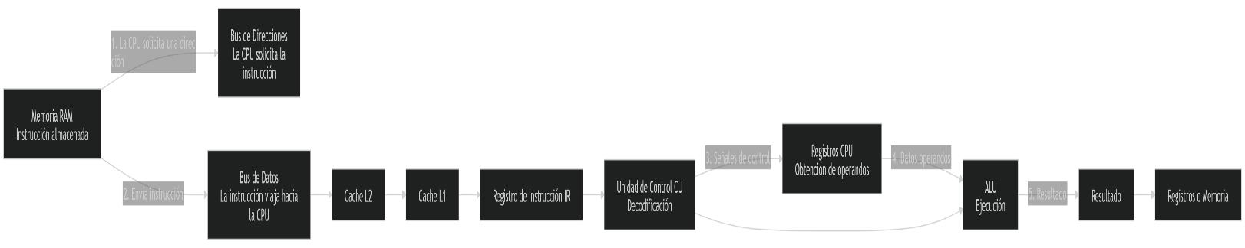
Flujo de una instrucción

El cuello de botella de von Neumann
El “cuello de botella de von Neumann” ocurre porque tanto las instrucciones como los datos utilizan el mismo canal de comunicación entre CPU y memoria. La CPU moderna puede procesar información extremadamente rápido, pero debe esperar constantemente a que los datos lleguen desde la memoria RAM.
Comparación real de tiempos de acceso
Componente | Tiempo aproximado
Registro CPU | 0.2 – 0.5 ns
Caché L1 | ~1 ns
Caché L2 | 3 – 5 ns
Caché L3 | 10 – 20 ns
Memoria RAM | 50 – 100 ns
SSD NVMe | 10,000 ns
Disco HDD | 5,000,000 ns

La diferencia entre acceder a un registro y acceder a RAM puede ser más de 200 veces. Esto significa que incluso procesadores modernos permanecen inactivos esperando datos.
Relación con la localidad de referencia
El sistema de caché intenta reducir el cuello de botella aprovechando:
- Localidad temporal: Si un dato se usó recientemente, probablemente vuelva a utilizarse.
- Localidad espacial: Si se accede a una dirección de memoria, probablemente se usen posiciones cercanas.
Estas técnicas permiten que la CPU reutilice datos desde caché sin acceder continuamente a RAM.
El gran salto: de buses físicos a redes distribuidas
Escalabilidad del modelo
Cuando se pasa de una computadora individual a un sistema distribuido, el “bus” deja de ser un cable interno y se convierte en una red.
- La memoria está distribuida.
- Existen múltiples CPUs.
- Los datos viajan por switches y routers.
- La latencia aumenta enormemente.
Las 8 falacias de la computación distribuida
Las falacias fueron propuestas por Peter Deutsch y describen errores comunes al diseñar sistemas distribuidos.
- Falacia 1: “La red es confiable”: En hardware, el bus puede sufrir congestión o fallos eléctricos.
- Falacia 2: “La latencia es cero”: En una CPU moderna, acceder a caché toma nanosegundos; acceder a otro servidor puede tomar milisegundos.
Reflexión
Comprender la arquitectura de von Neumann permite entender que muchos problemas modernos de software tienen origen en limitaciones físicas del hardware. El cuello de botella entre procesador y memoria sigue existiendo incluso en sistemas avanzados, aunque ahora aparece también en redes distribuidas y centros de datos. Analizar buses, memoria y latencia ayuda a desarrollar aplicaciones más eficientes y escalables. Además, las falacias de la computación distribuida demuestran que los problemas de comunicación nunca desaparecen; simplemente cambian de escala.

  - Referencias
  - Computer Organization and Design
  - Patterson, D. A., & Hennessy, J. L. (2021). Computer organization and design: The hardware/software interface (6th ed.). Morgan Kaufmann.
  - Computer Architecture: A Quantitative Approach
  - Hennessy, J. L., & Patterson, D. A. (2019). Computer architecture: A quantitative approach (6th ed.). Morgan Kaufmann.
  - Structured Computer Organization
  - Tanenbaum, A. S., & Austin, T. (2013). Structured computer organization (6th ed.). Pearson.
  - Intel Developer Zone
  - Intel Corporation. (2025). Intel developer zone. Intel. https://www.intel.com/content/www/us/en/developer/overview.html

